Тонкий лед опасность несет!

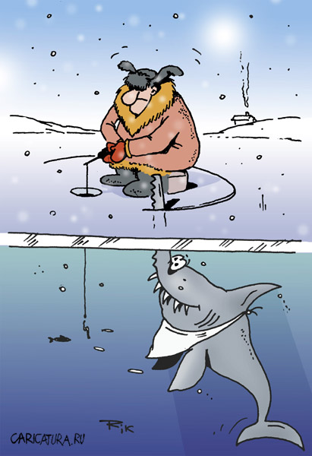
Зимняя рыбалка – один из наиболее любимых и массовых видов отдыха любителей рыбалки Ленинградской области. Как никакое другое это занятие сочетает в себе спорт и отдых, азарт и спокойствие. Не последнее место для многих занимает и возможность вспомнить впоследствии успехи на рыбной ловле. И, конечно, ни с чем несравнимое удовольствие доставляет встреча с природой и отдых от городской суеты.
Но, отправляясь на зимнюю рыбалку, необходимо знать и строго соблюдать меры безопасности на льду водоемов. Их невыполнение приводит к несчастным случаям, а порой и к гибели.
Уважаемые жители Ленинградской области, уважаемые гости, пожалуйста, не пренебрегайте правилами поведения на водоемах! На льду Вас могут подстерегать всевозможные опасности, которые нужно уметь предвидеть. Только Ваша личная безответственность приводит к трагическим последствиям.

ПОМНИТЕ!
- Чем дальше Вы отошли от берега, тем тоньше лед. На больших глубинах лед тоньше и опаснее, на малых – прочнее.
- Нельзя подходить близко к затопленным кустам, камышам и другим прибрежным растениям – они уменьшают прочность льда.
- Ни в коем случае не ходите на зимнюю рыбалку в одиночку – выходить на лед надо группой вместе с опытными рыбаками.
- Категорически запрещается выезжать на лед автотранспорту, это может привести к трагедии.
- Выходя на зимнюю рыбалку, возьмите с собой полностью заряженный мобильный (сотовый) телефон.
- Позаботьтесь о собственной безопасности – наденьте спасательный жилет. Он легкий, не стесняет движений. В нем Вам будет теплее и безопаснее!

Несколько советов от бывалых Ладожских рыбаков.
- Не собирайтесь «в кучу» и не пробивайте рядом с более везучим собратом много лунок. Ваш улов больше не станет, а вот вероятность окунуться в холодную воду значительно возрастет.
- Не ловите рыбу вблизи промоин и на краю установившегося ледового покрова. Какой бы хороший клев там ни был, но жизнь все-таки дороже!
- Опытный рыбак всегда возьмет с собой прочную веревку длиной 10-15 метров для того, чтобы оказать помощь тому, кто нарушает правила безопасности и не прислушивается к мудрым советам.

Меры безопасности на льду
При усилении заморозков на водоемах образуется первый ледовый покров, привлекающий самых нетерпеливых опробовать его прочность.
Для того чтобы первая попытка выхода на лёд не оказалась последней, требуется соблюдать элементарные меры предосторожности на водных объектах:
  - безопасным для перехода является лед толщиной не менее 7 сантиметров;
  - категорически запрещается проверять прочность льда ударом ноги, вы можете провалитесь там, где стоите;
  - перед началом движения по льду следует наметить маршрут и убедиться в прочности льда с помощью длинной палки. Если он непрочен, прекратите движение и возвращайтесь, делая первые шаги без отрыва ног от поверхности льда;
  - при переходе по льду необходимо следовать друг за другом на расстоянии 5-6 метров и быть готовым оказать немедленную помощь идущему впереди;
  - во время движения по льду следует обращать внимание на поверхность льда, обходить опасные места и участки, покрытые толстым слоем снега;
  - особую осторожность проявляйте там, где быстрое течение, родники, ключи, а также в местах впадения ручьев и рек в озеро. Не выходите на лед, если на берегу водоема расположены промышленные предприятия, сбрасывающие сточные воды;
  - лучше всего двигаться по льду на лыжах, но их крепления держать отстегнутыми, а петли лыжных палок снятыми с кистей рук. Если имеются рюкзак, ранец или рыболовный ящик необходимо взять его на одно плечо;
Если Вы провалились под лед:
  - широко раскиньте руки по кромкам льда, чтобы не погрузиться с головой;
  - постарайтесь перебираться к тому краю полыньи, где течение не увлекает Вас под лед;
  - без резких движений старайтесь выбираться на лед, заползая грудью и поочередно вытаскивая на поверхность ноги широко их расставив;
  - выбравшись из полыньи, отползайте в ту сторону, откуда шли;
  - в любом случае громко кричите и зовите на помощь
Как оказать помощь провалившемуся под лед?
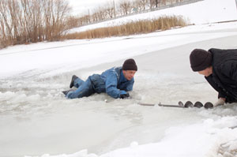
  - немедленно крикните ему, что идете на помощь;
  - приближайтесь к полынье ползком, широко расставляя ноги и руки;
  - подложите под себя лыжи, фанеру или доску, чтобы увеличить площадь опоры и отталкиваясь руками двигайтесь к пострадавшему;
  - не подползайте к самому краю полыньи, иначе и сами окажетесь в воде;
  - ремни и шарф, любая доска, лыжи, санки помогут Вам спасти человека;
  - бросать связанные предметы нужно за 3-4 м до пострадавшего;
  - подав пострадавшему подручное средство, вытащите его на лед и ползком двигайтесь в безопасном направлении
  - действуйте решительно и быстро, пострадавший коченеет в ледяной воде, намокшая одежда тянет его вниз;
  - доставив пострадавшего в безопасное место ему необходимо срочно снять одежду, выжать ее и быстро одеть (если нет сменной, сухой). Укутайте пострадавшего полиэтиленом или другим не пропускающим воздуха материалом (происходит эффект парника);
  - как можно быстрее постарайтесь доставить его в теплое место, укрыть и напоить горячим чаем;
  - постарайтесь пострадавшего сразу направить в ближайшее медицинское учреждение.

